Работа №5
«контейнеры»
Представляет ContainerControl элемент управления, который может функционировать как контейнер для других элементов управления и обеспечивает управление фокусом. Элементы управления, наследующие от этого класса, могут отслеживать содержащиеся в них активные элементы управления, даже если фокус перемещается где-то в другом контейнере.

ContainerControl Объекты предоставляют логическую границу для автономных элементов управления. Элемент управления "Контейнер" может захватывать нажатие клавиши TAB и перемещать фокус на следующий элемент управления в коллекции.
Для организации элементов управления в связанные группы существуют специальные элементы - контейнеры. Например, Panel, FlowLayoutPanel, SplitContainer, GroupBox. Ту же форму также можно отнести к контейнерам. Использование контейнеров облегчает управление элементами, а также придает форме определенный визуальный стиль.
Все контейнеры имеют свойство Controls, которое содержит все элементы данного контейнера. Когда мы переносим какой-нибудь элемент с панели инструментов на контейнер, например, кнопку, она автоматически добавляется в данную коллекцию данного контейнера. Либо мы также можем добавить элемент управления динамически с помощью кода в эту же коллекцию.
Элемент TabControl позволяет создать элемент управления с несколькими вкладками. И каждая вкладка будет хранить некоторый набор других элементов управления, как кнопки, текстовые поля и др. Каждая вкладка представлена классом TabPage.
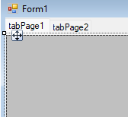
GroupBox представляет собой специальный контейнер, который ограничен от остальной формы границей. Он имеет заголовок, который устанавливается через свойство Text. Чтобы сделать GroupBox без заголовка, в качестве значения свойства Text просто устанавливается пустая строка.
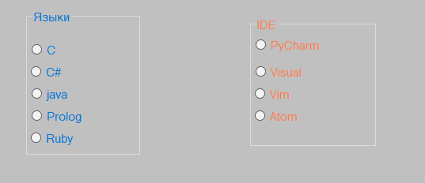
Для перебора элементов в groupBox
foreach (RadioButton control in groupBox2.Controls)
{
if (control.Checked)
{
textC1 = control.Text;
break;
}
}

Свойство Dock позволяет прикрепить элемент к определенной стороне контейнера. По умолчанию оно имеет значение None, но также позволяет задать еще пять значений:
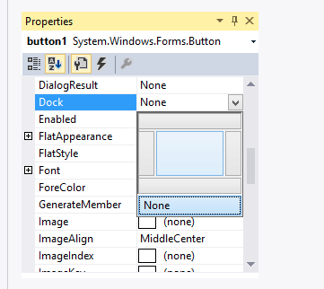
Дополнительные возможности по позиционировании элемента позволяет определить свойство Anchor. Это свойство определяет расстояние между одной из сторон элемента и стороной контейнера. И если при работе с контейнером мы будем его растягивать, то вместе с ним будет растягиваться и вложенный элемент.
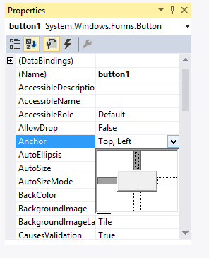
Элемент Panel представляет панель и также, как и GroupBox, объединяет элементы в группы. Она может визуально сливаться с остальной формой, если она имеет то же значение цвета фона в свойстве BackColor, что и форма. Чтобы ее выделить можно кроме цвета указать для элемента границы с помощью свойства BorderStyle, которое по умолчанию имеет значение None, то есть отсутствие границ.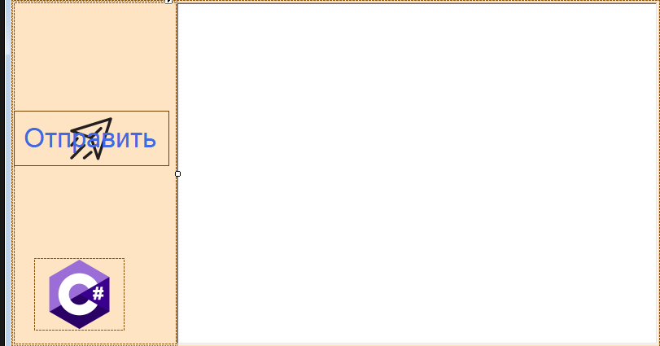
Form_1
string textN = richTextBox1.Text;
string textC1 = "";
string textC2 = "";
Form2 form2 = new Form2(textC1, textC2, textN);//создаём класс формы и передаём параметры
form2.ShowDialog(); //отображаем
Передавайте параметр в конструкторе класса
public Form2(string ide, string lang, string text)
{
InitializeComponent();
label1.Text = ide;
label2.Text = lang;
label3.Text = text;
}

Задание
Создать программу с элементами tabControl1, panel, groupBox. Возможность выбора radioButton из 1ой категории и 2ой(2 radioButton), а так же текста. Передать эти данные во 2ю форму и отобразить результат
